Elektrisk energi
Når vi skal lærer en formel at kende i fysik, kan man sige at vi skal kunne spise formlen for at forstå den, til det har vi nogle spiseregler:
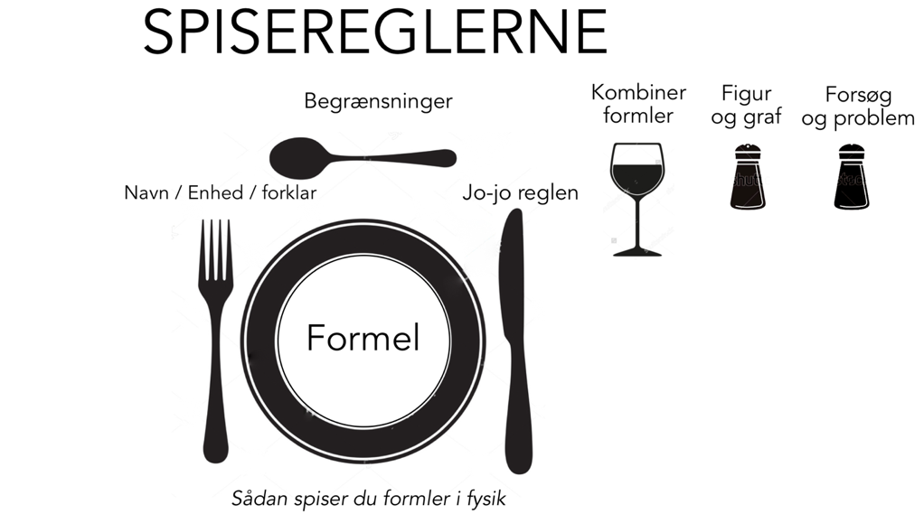
- Det første vi skal gøre, er at vi skal kende formlen for at kunne placere den på vores tallerken. Skriv formlen for elektrisk energi op på tallerkenen

Navn / enhed / forklar
- Det næste vi skal kunne gøre for at forstå formlen, er at vi skal kunne samle den op fra tallerkenen altså gaflen, den repræsentere de 3 ting vi skal vide om symboler der indgår i formlen, hvad er den fysiske størrelse, hvad er enheden for den fysiske størrelse, kan vi forklare den fysiske størrelse.
$E_{elektrisk}$ er _______________________ som måles i ____________
den forklarer ____________________________________________________
$P$ er _______________________ som måles i ____________
den forklarer ____________________________________________________
$t$ er _______________________ som måles i ____________
den forklarer ____________________________________________________
Jo-jo reglen

- For at kunne skære en lækker bøf ud, skal man bruge en kniv, når man skærer med kniven, siger det Jo-Jo, altså jo større noget bliver jo større eller mindre bliver noget andet.
Hvis $P$ bliver større og $t$ er det samme bliver $E$ ______________
Hvis $t$ bliver større og $P$ er det samme bliver $E$ ______________
Hvis $P$ bliver mindre og $t$ er det samme bliver $E$ ______________
Hvis $t$ bliver mindre og $P$ er det samme bliver $E$ ______________
Hvis $E$ bliver større og $t$ er det samme bliver $P$ ______________
Hvis $E$ bliver større og $P$ er det samme bliver $t$ ______________
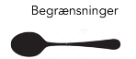
- Vi har ikke altid behov for at spise med en ske, men det er svært at spise suppe med en gaffel og en kniv. Skeen repræsenterer de begrænsninger vores formel har. I dette tilfælde er formlen universel (det vil sige den altid gælder).

De tre sidste ting i spisereglerne vil vi komme ind på i løbet af de næste moduler, men de omhandler evnen til at perspektivere formlen.
